Saint-Nazaire. 14-18. La véritable histoire du Sammy – ouest France 10/11/2018
Article de Frédéric SALLE, d’après les recherches d’Alain Charles

Que représente le monument du Front de mer ? Pourquoi est-il dans l’eau ? Comment a-t-il vu le jour ? Qui l’a payé ? Questions simples en ces jours de Mémoire. En voici les réponses.
Quelle est l’origine de ce monument ?
Au début des années 1920, tous les villages qui ont perdu leurs enfants envisagent des stèles, des monuments, des statues à la gloire des héros morts au combat. C’est pourtant aux Etats-Unis que naît l’idée d’un mémorial pour Saint-Nazaire. Le major Roynon Chomeley-Jones, ancien soldat de la Force expéditionnaire américaine est resté 15 mois stationné à Saint-Nazaire. Début 1923, il imagine rendre la pareille aux Français qui offrirent en 1886 la Statue de la Liberté au peuple américain pour leur lutte d’indépendance. L’idée séduit les New-Yorkais jusqu’aux illustres membres du comité d’honneur de l’association Saint-Nazaire mémorial funds : Le vice-président Dawes, le prix Nobel de la Paix Elihu Root.
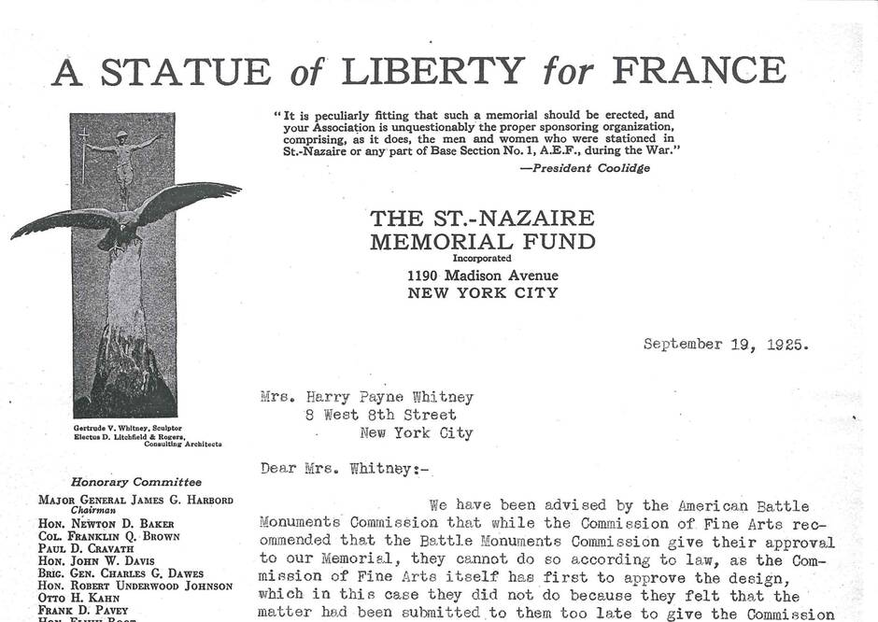

Un courrier de l'association mentionnant bien la notion de statue de la Liberté. | DR

Quel est le sculpteur choisi pour créer le mémorial ?
Depuis 1919, Gertrude Whitney est un sculpteur renommé pour avoir réalisé des bas-reliefs de l’Arche de la Victoire de Madison avenue à New York. L’association se tourne vers celle réputée pour figer dans un bronze moderne (elle est admiratrice de Rodin), la peine humaine et la souffrance. Ainsi, l’idée de l’association d’offrir une grosse horloge sur une place nazairienne est définitivement abandonnée à la vue du croquis de Gertrude Whitney. L’architecte Albert Ross affine le projet : Il prévoit même une statue de bronze de 50 m, avec un soldat de 4 m 58 debout sur un aigle aux ailes déployées (11.58 m de large). Le contrat est signé le 27 juin 1924.

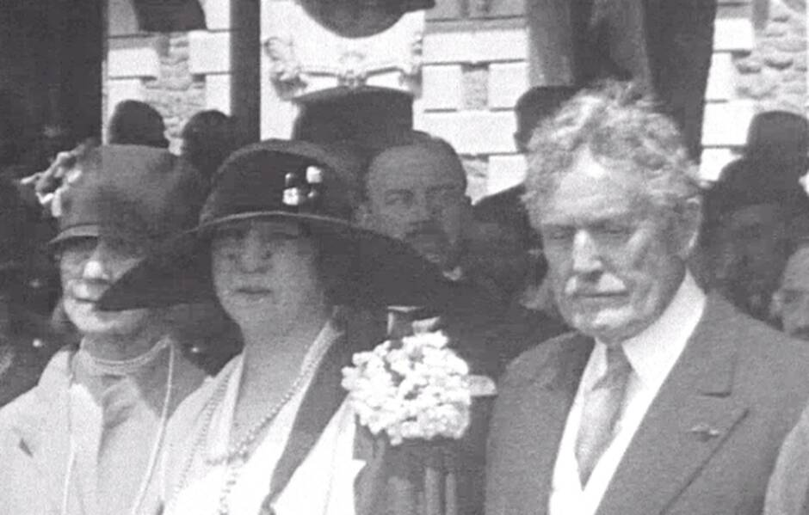
Gertrude Whitney. | DR
Pourquoi une statue dans la mer ?
Gertrude avait 11 ans lorsque la fascinante statue de la Liberté est inaugurée à New York. Et désormais, elle crée le même geste que Bartholdi avec cette « statue de la Liberté pour la France », intitulé du papier à en-tête de l’association. Elle manque l’inauguration d’une autre de ses sculptures, Buffalo Bill pour rejoindre Saint-Nazaire par le paquebot Majestic en juillet 1924. But de cette visite : trouver l’emplacement de l’œuvre. Elle parcourt la ville avec le maire Vivant Lacour et choisit le rocher du « Soulevain » appelé aussi « rocher des trois bosses », devant le boulevard de l’Océan. Le Soldat et l’Aigle sera entouré d’eau, rappelant le rôle de l’US Navy. C’est le seul monument de la première guerre baigné par l’océan.

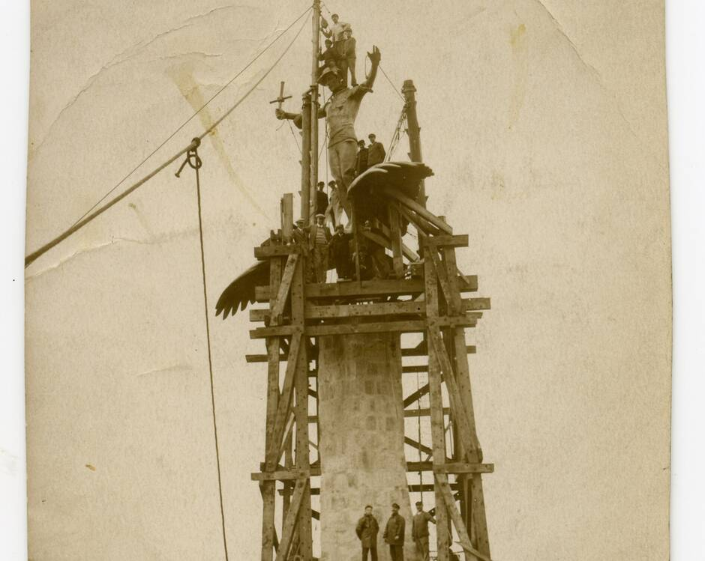

Quelle en est la symbolique ?
Oubliez l’interprétation du soldat dominant l’aigle allemand ! Il convient de se souvenir qu’en 1917, l’opinion américaine admet l’entrée en guerre des Etats-Unis présentée comme une croisade contre la barbarie allemande. Le débarquement de 2.5 millions de soldats est symbolisé par cet aigle, symbole du peuple américain, qui s’agrippe sur un haut éperon en granit. Il déploie ses ailes pour étendre sa protection sur le sol français. Sur son dos, un Doughboy (comprenez bon gars en Américain), pieds joints, genoux fléchis pour amortir son atterrissage. Le Sammy tient son épée par la lame, pointe en bas, offre ainsi sa force au peuple français en ouvrant grand ses bras. Le socle ajoute à la symbolique Rome antique de l’œuvre.

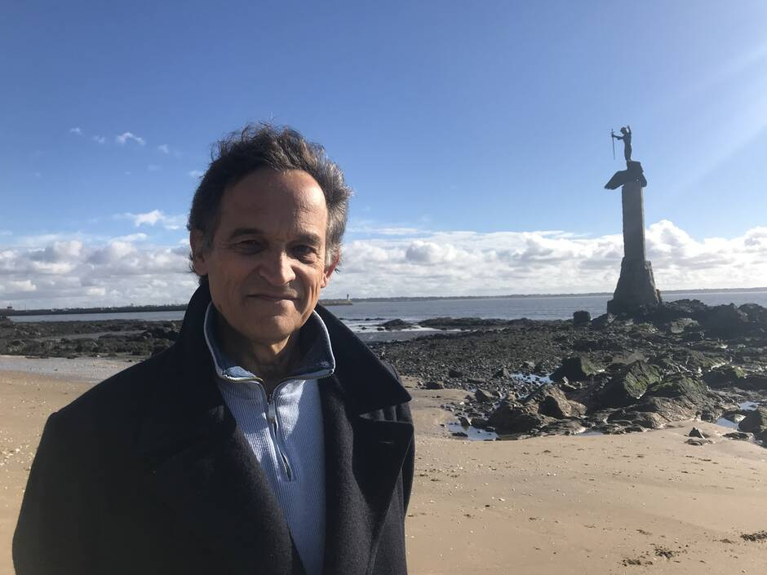

Alain Charles a reconstitué l’histoire du monument, "statue de la Liberté" offerte par les Américains à la France. | OUEST-FRANCE

Quand a-t-il été inauguré ?
La pose peut commencer en juin 1926.
Une estacade permet la réalisation du socle. La statue est livrée en pièce détachée. Elle a été réalisée dans la fonderie Henri-Rouard à Paris. Elle mesure 19 mètres, 4 mètres pour le Soldat et l’Aigle. Elle est inaugurée le 26 juin 1926 en présence de Roynon Chonley Jones, celui qui a eu l’idée, Gertrude Whitney qui lui a donné forme, du général Pershing. Cette statue de la Liberté, comme celle de New York est un don intégralement financé par l’Amérique.

Dynamité et fondu par les Allemands, comment a-t-il été reconstruit ?
1941. L’entrée en guerre des Etats-Unis provoque la réaction de l’Etat major allemand qui détruit les signes de l’humiliante défaite de 14-18. Après la guerre, un agent maritime passionné d’histoire se lance un défi : ériger à nouveau la statue de 1926. Michel Lugez, aidé par des amis du Propeller Club (club maritime américain) de Nantes-Saint-Nazaire, dont il est membre, fonde et préside le Comité Français pour la reconstruction du Monument Américain de Saint-Nazaire. Il lance une souscription internationale en avril 1987 et reçoit quelque argent. En 1988, les 3 millions de francs n’étant pas atteints, il se prépare, déçu, à rendre l’argent souscrit.
Puis un soir, New-York au téléphone : « Combien vous manque-t-il ? ». La réponse fuse : « 700 000 francs ». (106 700 €). Son interlocuteur Marcel Roux, importateur de Grand Marnier, répond : « Je vous fais le chèque de suite mais la statue sera inaugurée fin juin 1989 ».
Michel Lugez s’entoure de spécialistes : Pierre Fouesnant, sculpteur, Fernand Joly fondeur. Le monument est inauguré le 24 juin 1989 en présence de Jean-Pierre Chevènement, ministre de la Défense et du Général Pershing, petit-fils de John J. Pershing.

